クー再発。
- 2014/05/01 11:59 午後
- 投稿者: Yoshida

5月入りましたねえ。急に気温が上がってきて、早くも夏を意識する気持ちに（笑）。
ただ良く晴れていて、お休みの方はゴールデンウィークを満喫できそうなのでよろしいですな。
4月末を予定していた物の印刷会社系が差し迫ったのかパーツの納入が遅れ、
この日ようやくクーの再生産が可能に。午前中の内に差し当たり200個程作ったのですが、
それをそのまま出荷という格好に。うーん好調。
あと100個余り作ったらまた少しの間品切れることになりますが、5月中旬にはまた生産再開できるはず。
ニューゲームズオーダーのメイン商品も引き続き好調に売れているので、
クーもそのラインナップに安定的に加えていきたい所。
長い品切れは良くないですが、売れていくのは歓迎！

埒あかないので恒例の遡り（笑）。
- 2014/05/02 11:59 午後
- 投稿者: Yoshida

新製品発表タイミングになり、ワンス・アポン・ア・タイムやアン・ギャルドの事柄、
書き進めてますが終わる気配なし（笑）。できれば口頭でお知らせしたいくらいですが、
御期待いただいている向きもあるので引き続き書いて参ります。
書いて参りますが、いつまで経ってもBlogが今に追いつかないので、時々やってますが、
新しい日付から遡り書くことにします。
最近全く日常のこと書いてないし！
ということで2日は臨時休業いただいておりましたー。自分達もささやかにゴールデンウィークです。
昨年の多忙と苦境を考えると、有難いことです。
今年は普通に休みながらでも会社を上向きにできるようになりたいです。なりましょうとも！

余裕持って店やれるしあわせ。
- 2014/05/03 11:59 午後
- 投稿者: Yoshida

臨時休業明けて、ゴールデンウィークの後半営業。
今年は例年にない程お休みいただいているので（といっても臨時休業1日足しただけですが）、
自分達としてもゆったりです。4月頭あたりから、皆様にお知らせする程でも無い、
じわ～っとした制作仕事が地味ーに山盛りになっているので、
皆様のお休みムードに乗じて自分達もゆったり店やってます。
ゴールデンウィークも後半になると、立川の町もガヤガヤというよりはゆったりという感。
店もゲーム卓中心に楽しく盛り上がっておりましたー。

分かり易い自分の仕事。
- 2014/05/04 11:59 午後
- 投稿者: Yoshida

昨日に引き続きゆったり店営業。最近入荷してきたトイバー新作、
ノルダーヴィントでボード卓は連日盛り上がっている。いいですねえ。
自分結局遊んでませんけど（笑）。
最近どうも、「新作！遊びたい！」という私的な燃える思いに欠けるところがありますが、
まあそれも自分の仕事の贅沢な所で、「どうしても遊びたい時が来たら遊べるだろう」
という感覚があるからですが。
お客様のお話をお聞きしていると、状況は様々ですが1ゲーム1ゲーム、
遊ぶ機会を苦心して作りだしている方が多いなあと思います。自分が今やるべきことは、
皆さんが少しでもボードゲームを遊びやすくなるように環境づくりすることですな。
自分が遊びたいゲームを思いっきり遊ぶのは、その後ってことで（笑）。
でも考えてみるとトイバーの新作はやっぱり遊びたいな～。
ま、ゲームマーケットの後でしょうかね。

やりたいようにやるのが、長くやる秘訣かなと。
- 2014/05/05 11:59 午後
- 投稿者: Yoshida

5月5日、ゴールデンウィークではありますが定休でお休みです。
普通のお店だとこういう時にイベントやったり全日営業したり、
書き入れ時！という感じになるんだと思いますが、B2Fは毎度ほぼ普段通りやっています。
多分自分が生粋の店屋のメンタリティを持ってないからだと思うんですが、
B2Fを始める時に「やりたいようにやろう」と決めてから、自分としては納得してやってます。
同じように大変さを背負うなら、心がもう一つ動かないことより、
自分が100%やり甲斐を感じることで背負った方が、躊躇なくやる気も出るし納得もするので、
結果として他の皆様にも自分たちにもプラスがあるんじゃないかなと思うからです。
自営業なりの苦労がある分、そこらへんの選択は完全に自分でできるので爽やかで良いです。
結果への責任も100%来ますが、そこもまた爽やかポイントということで、
5月の仕事を頑張るべくしっかりリフレッシュできましたー。

穏やかにゴールデンウィーク終了。
- 2014/05/06 11:59 午後
- 投稿者: Yoshida

ゴールデンウィーク最終日。別に連休なわけでは無い身からすると、
まだなのか、長いな～意外と、と言う感じですが、名残惜しい皆様も多いんだと思います。
例年ゴールデンウィークも最終日となるとぱったり人が来ず「あ、皆様休息日なんですね…」
という気持ちになるんですが、この日はそういうことも無く結構御来客もありました。
ここらへん取っても、ちょっと皆さん元気になってるのかな～と感じたり。
ともあれ皆様平日頑張っていただいて、また次の週末ごろにはお待ちしておりますー。
自分はまた水曜定休でもう1日飛石連休を満喫します（笑）。

手品っぽいということか。
- 2014/05/07 11:59 午後
- 投稿者: Yoshida

自社製品の制作はなお続いており、休みですが進捗なども聞こえてきたり。
概ね自分は状況聞いて方針決定という仕事になってきている気もする。
他のメンバーより実働時間という意味では負担が少ないかもしれません。
社内でも実作業やってる勢を見ると「がんばれー」と拝むしかない（笑）。
まあ、自分がこうやってニュートラルに、平静を保っていることが大事なんだとも思っていますが。
制作に関して、社内で様々な選択肢を検討し組み合わせたり併用したりして、
改善を図っていますが、間違いなく言えるのは、
よりオートマチックに行かないフローでコストダウンしているということで、
それはコストが下がっただけ難しさは増えているということで。
手品みたいに厄介を消せるわけではない…いや、むしろ手品みたいではあるか。
タネがあるし、タネがあるけどテクニカルだから、見て意味わかったっておいそれと真似できない、
という意味では。考え抜いたアイディアがタネで、練習の結果積み上げたテクニックで消す。
難しいのは当然ですが、消して見せたいわけですので、引き続き頑張りましょーう。

5月のウォーマシン新製品、入荷してます。
- 2014/05/08 11:59 午後
- 投稿者: Yoshida

ゴールデンウィーク時期で一瞬流しそうになってしまいましたがー、
ウォーマシンの5月前半新製品は無事入荷、販売開始しております。
割合今回は前半にヤマが来てますのでご紹介。
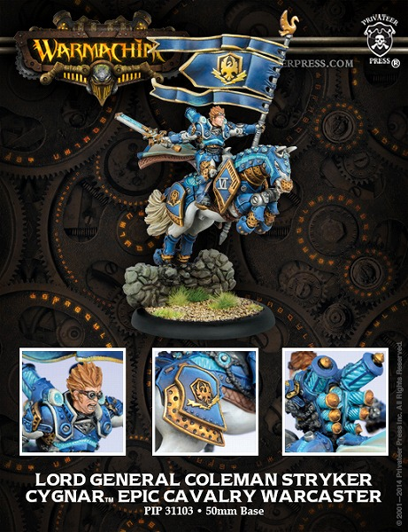
Lord General Coleman Stryker、6600円。
シグナープレイヤー待望のストライカーver.3でございますー。今回は騎乗。
色々超パワー過ぎるんじゃないかなんて話もありますが、
最近のPP社はそうは言いつつ上手い所にはめてくるんで、ともあれ使ってみて下さーい。
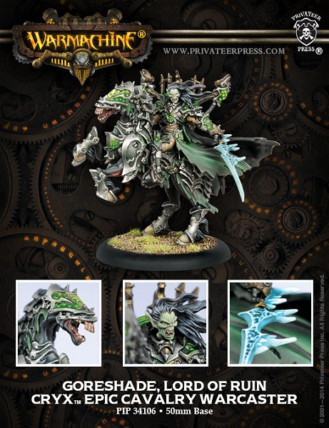
Goreshade, Lord of Ruin、5400円。
こちらも騎乗、クリクスのゴアシェイドver.3。
ゴアシェイドは過去の2体になかなか恐ろしい定評があったので、
今回の新バージョンにはその分期待かかっているようです。
ベインライダーも出ましたし、是非あわせて使ってみて下さーい。
モデルもかっこいいですね。
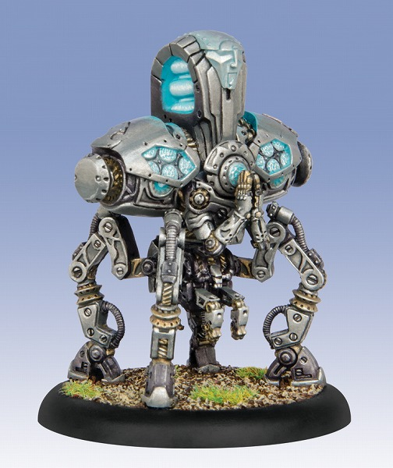
コンバージェンスのお待たせソロ、Enigma Foundry、4200円。
ソロですがデカイ。ライトベクターよりデカイ。蘇生能力を持っている面白性能なので、
是非…と言わなくてもコンバージェンスプレイヤーの皆さんはチェックしてると思いますけども。
それからシグナー・ソードナイトの10体ボックスが出てます。
気になっていた方は、この週末にでもおいで下さーい。

バントゥのことで少し仕込み。
- 2014/05/09 11:59 午後
- 投稿者: Yoshida

お陰様で、タチキタ/NGOでリリースしたクラシック・ボードゲーム「バントゥ」、
弊社通販サイトI am Factoryで順調に売れていっているようですが、
さてゲームマーケットで販売という場面ではあの黄色い箱、
どういうものなのか説明するのがなかなかたいへんだよねということで、
ちょっと飾り付けすることに。各方面にご連絡した所快く御協力いただけたので、
（有難うございます！）ゲームマーケットで販売されている物にはちょっとPOP的なものが付きます。
ゲームマーケット前にたぶん（Twitterかなにかで）お見せできると思います。

内部のレイアウト変更。
- 2014/05/10 11:59 午後
- 投稿者: Yoshida

B2Fをやっていると大体10日と20日と末日に支払日がやってくるもので、
（多分大概の会社はそうですね）以前は仕入れ代が払えるか払えないかギャー、
みたいなことが多かったのですが、最近はお陰様でそこまで血相変えるような事態は減っています。
…というと儲かってるみたいな書き方ですが、別にそういうことではなく（残念）、
近年ニューゲームズオーダーの方の仕事が多く、
それに伴って会社運営のコスト分担を変えたからというだけだったりします。
まあつまりニューゲームズオーダーはシャカリキでやっているけど、
自分がそちらで仕事している分B2Fは穏やかにゆっくりやっている、とまあそんな感じです。
以前はニューゲームズオーダーの切迫状況がどーしてもそのままB2Fにも伝わってて、
皆さんの楽しい休日をお手伝いするにはちょいといかんなあと思っていたので、
最近は店の雰囲気を落ち着けることができて、その点ではいいかなーと思ってます。

レイアウト変更の話ちょと続き。
- 2014/05/11 11:59 午後
- 投稿者: Yoshida

B2Fも気付くと8年目も半分以上過ぎ、夏が終わることには9年目にはいると。
ニューゲームズオーダーも、後から作ったメーカー・問屋といいつつ今既に6年目。
最初の内は半ば無理やりB2FがNGOを支えているような形で踏ん張っていたんですが、
今はもうNGOの方がメインで、自分は給料こそB2Fでもらってますが、
NGOがあることで様々恩恵があるような形になってます。
例えば立川の家賃は全部ニューゲームズオーダーが出している…ということで、
実はNGOはウォーマシンとかの普及に寄与していることにもなるかもしれません（笑）。
まあ真面目な話、B2FがあることでNGOが助かり、NGOがあることでB2Fが助かり…、
という形を想像しながらやってきたので、最近はある程度そのバランスを身に付けたかな、
と思います。そういう点ではちょっと楽になりました。
まあ適当にしているとそういうバランスはすぐ失われる物なので油断は大敵ですが、
この形から随時更新していければなあと思います。
直近で言うとタチキタを含めた3者のバランスですが、
これも少しずつ形は見えてきた…かな？
次のゲームマーケットが一つ、次の課題を模索する為のチェックポイントになると思います。

リズムが難しい5月。
- 2014/05/12 11:59 午後
- 投稿者: Yoshida

月曜日定休。改めて違和感があるのは、
5月にはいっているけどゲームマーケットがまだ来ない、ということ。
昨年はたしか4月29日あたりだったので、ゲームマーケットが終わって、
ゴールデンウィーク突入…という感じでした。
半年とか1年とか長い間準備してきたわけですが、
宿題の提出日が意外と来ないという違和感（笑）。
まあ無駄にあせっていても仕方が無いので、次の仕事をやっていこうと思います。

20年ばかり前の自分たちに言ったら信じなさそうな2014年ですね。
- 2014/05/13 11:59 午後
- 投稿者: Yoshida

例年ゴールデンウィークが終わると来客は減って粛々と内向き仕事の時間、
となるのですが、今年は意外とそうもならず普通に御来客。
ボードゲームをお探しの新規の御来客が多いですねえ。
本当に広まってきているんだと思います。
…というような他人事っぽさで受け止めてますが、
考えると長年そうなるようにと思って仕事をしてきた部分はあるので、
どちらかというと「広めた」方の側になるんだよなと。
口じゃあいつも威勢よく「広げてく！」みたいなことを言ってきましたが、
半ば自分が信じてなく「まさか～」みたいな気分があった（というか今もある）ので、
最近の状況はホント驚きます（笑）。
まあ、元々もっとポピュラーであるべきだったものが、
遅れてそうなっているということなのかなと思います。面白いですからねえゲーム。

輸送関連始まった。
- 2014/05/14 11:59 午後
- 投稿者: Yoshida

ボードゲームの制作にはいくつかのセクションがありますが、
その中でもかなり地味かつ失敗すると致命的な部分として輸送というのがあります。
専門業者に依頼して海外で生産したゲームを日本に持ってくるのですが、
けーっこう色々ありけーっこう面倒。そしてちょっとした機転で差が出る物です。
4月の頭にはできると言われていたコンコルディアの増刷、
それに伴う日本語版の印刷がようやく終了し、さあ輸送だ！となっているのですが、
ドイツからの輸送が、というかドイツの一大ボードゲーム輸送拠点Ludopacktからの輸送が、
毎度の如く滞りまくります。ううううう。
Ludopacktはボードゲームの生産工場Ludofactの併設のロジスティクス部門なんですが、
ここで日本語版を作っているというのはほぼ必ず乗り合いで多言語版をつくっているということで、
ということは工場側と私達が直接話していないので、輸送の段になると、
元版メーカーとLudopacktとこちらが頼んだ輸送業者、とその現地法人との伝言ゲームが発生しがち。
だれだ、だれなんだ担当者は!何が問題で止まってるんだ！
と遠く日本のパソコンに向かって吠えること一度や二度じゃ無いわけですが、
今回も多少の紛糾を経て荷物は何とか動き出しました。ヨーロッパからの船便、
遠いんですけども！正直空輸してしまいたいくらいの気持ちになりますが、
そうすると他店様に卸す利幅が残らずコンコルディア、ウチだけで専売してよいですか、
という戯言を口にしなければならなくなるのでNGでございます。
こういうことを経るにつれ、自社仕切りで中国か国内の優良工場での生産は良いと痛感します。
出来る限り近い所で作った方がいいですなあ、デカイ箱ほど…。

電話口の恩人。
- 2014/05/15 11:59 午後
- 投稿者: Yoshida

輸送関連でいつもお願いしている輸送業者さんがいます。
最初の縁はたまたまで、アメリカの問屋から商品を輸入してくる時に、
直接送ると余りにも高いからと、問屋側が紹介してきた海外混載業者、
の日本代理店、を当時やっていらした会社さん、から連絡をいただいたのです。
確かあの時の会社はTNTで、そちらの会社さんは使う輸送業者を変更されたりもしましたが、
B2F/NGOは変わらずそちらの会社にお世話になっています。
私が右も左もわからない8年前の時分から基本的なことから教えてくれ、
こういう時はこうしたらいい、こういうことには気を付けろ…と、
利益度外視とも言える程アドバイスをいただいています。
8年変わらず担当者のヨコタさんと言う方。8年間、電話とメールでしかお話したことないんですが。
輸送の懸案があると、午前中の一番の時間にケータイが鳴って、見るとヨコタさんで、
出ると必ず独特の少し怪訝なニュアンスで「吉田さん？」と切りだされる決まり。
まあ電話が来るんだから大概トラブル含みの電話なんですが、
いつもヨコタさんは「いや～参っちゃいますよ、おーほっほっほ」と笑っていて、
トラブルなんですがいつも何か気が晴れる。
いつか会いたいなあと思いながら8年間お世話になっております。
今回もよろしくお願いします。

ゲームマーケット後のこと、本格始動。
- 2014/05/16 11:59 午後
- 投稿者: Yoshida

海外工場からワンス・アポン・ア・タイムとアン・ギャルドの発送連絡が順次届き、
大仕事が終わりかけているのを実感。と言う所で先方の担当者から、
「次に生産する予定のアイテムについてできる限り早く情報をお知らせください」というメール。
慌ただしいが有難い。先方工場には酔いどれ猫のブルース以降、常に何かを注文しているし、
今後もそうしていく予定。本心としては一息つきたい気持ちもありますが（笑）、
立ち上がりが早いほど実際の生産もそれだけ前倒しできる。
ゲームマーケットが終わったらすぐ次を入稿できるくらいが一番望ましいタイミングなのです。
いくつかプランを伝え、具体的に決まり次第見積もりをお願いしますと返答。
ま、問題は制作資金ですけども、それは今回のニューリリースの物が上手く売れるのが前提です（笑）。
上手くいくといいですなあ。

ウォーマシン&ホーズ後半新製品。
- 2014/05/17 11:59 午後
- 投稿者: Yoshida

つーいつい怠りがちなウォーマシン新製品情報ですが、5月後半もちゃんとリリースはございます。
ま、前半の馬コールマンや馬ゴアシェイドに比べるとちょいと弱い…気もしますが、
サークルのライトウォービースト2種。
難しいファクションとして名高いサークル・オルボロスの増援を願うあなたや私には、
たいへん嬉しいお話です。
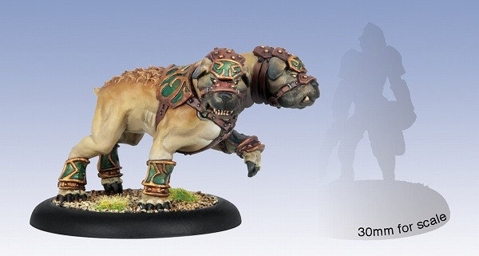
Argus Moonhound。近くの敵のステルスを消してくれたり、
レンジドアタックのアタックロールを当てやすくしたりしてくれるライトウォービースト。
忠犬。4点なのが偉い。1800円。
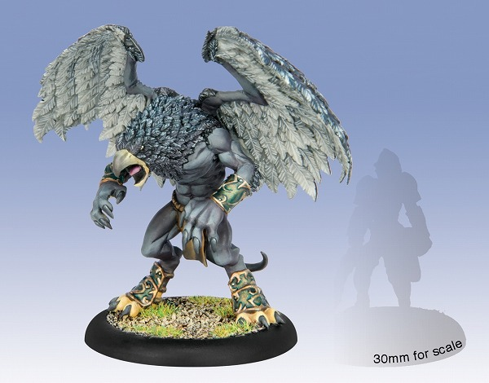
Rotterhorn Griffon。Pow8ながら周囲に自動ヒットを与えるスペシャルアクションを持つ。
やっぱり4点、偉い。アニムスもちょっとびっくり。2280円。
あとノークォーターマガジン、珍しくと言うと身も蓋も無いですが今月は遅れ無しです。
今号はセファリックスに注目。チェックしてみてくださーい。

重いゲームは遊ぶのがいい。
- 2014/05/18 11:59 午後
- 投稿者: Yoshida

有難いことにゲームマーケット前ながら、ある程度の余裕を持って過ごせています。
ま、仕事が所により大規模になってきて、
自分ひとりでバタバタして何とかなる範疇を超えてきているのもあるんですが。
この時期新製品4種（アン・ギャルド、ワンス・アポン・ア・タイム、ゴー・ストップ、バントゥ）、
加えてクーの再版。無事進んでいくのを願いつつ過ごすしかない。
タチキタ西山は実務面でバタバタしているので、ちょっとそこにアドバイザー的に居るくらいです。
週末ってことで店の卓ではボードゲーム会、自分も混ぜてもらって炭鉱讃歌を遊びました。
遅ればせながらー、と言う感じ。なかなか今年の新作めぼしい所を全部やる、
なんてのは難しくなりましたが、クラマーの新作なのでやりたかった。
いや～、相変わらず良くできていて面白い。ワーカープレイスメントと見せかけて、
それ以上にアクションポイント制のゲームなんですね。
何と言いますか、大御所の格すら感じさせる確かな完成度で唸りました。
やっていくことは気持ちエレベーターアクションですが（笑）。
久しぶりにちょいヘビーゲーム、楽しかった。
重いゲームは取り扱うより遊ぶ方が性に合ってますなあ～とか、
なかなか来ないコンコルディアを思いつつ…。

ファイアストーム・アルマダ、荒訳完了。
- 2014/05/19 11:59 午後
- 投稿者: Yoshida

ゲームマーケット前ながらある程度余裕を持って動けている…ということで、
4月に終わらせると言ってできていなかったファイアストーム・アルマダ2版ルールの役を進行してました。
新版ルールは読みやすくなっていて素晴らしいんですが、それでも100ページはちょっと骨（笑）。
しかしコマ切れの時間に少しずつ進めて、よ～やく荒訳が完了いたしました。
ちょっとちゃんと整える気力が残っていないんですが…、
ゲームマーケット終わったらちゃんとして、ゲームも通販も始めていきたいな～と思っております。
モデル的にもかなり充実しましたしねえ。
しかしようやく終わったと思ったら、次はディストピアンの2版か…。
いや～、こればっかりは、うーん。

本当に来るのね、春。
- 2014/05/20 11:59 午後
- 投稿者: Yoshida

「5月20日。」というような感じで日付を口に出すのがいつからか癖になってるんですが、
気付いたらゲームマーケットまであと10日ほどになっている。そうかー。来るのか、ゲームマーケット2014春。
2014年に入って何とか平穏を取り戻すことができましたが、
昨年ナゲッツやティンダハン、なつのたからもの、アイム・ザ・ボスの仕事をしながら、
一方ではワンス・アポン・ア・タイムやアン・ギャルドの仕事をしていた時期のことを思うと、
あの時は「ゲームマーケット2014春」というものをどこかフィクションめいた物のように、
遠くに感じていました。なかなか、険しい道のりでした。でも辿り着けるようで。良かったです。
昨年の春ゲームマーケットではビッグ・チーズを売ったのか。
その前の秋に古代ローマの新しいゲーム。その前の春にファブフィブ。そうかあ。
今年はアン・ギャルドとゴー・ストップとバントゥということになりました。
あとイエサブさんのブースではワンス・アポン・ア・タイム。
…まあこれらが無事に並ぶなら、頑張ったってことでいいのかなと。
今年はある程度余裕を持って、楽しく当日を迎えられたらいいなと思っております。

タチキタはフル回転中。
- 2014/05/21 11:59 午後
- 投稿者: Yoshida

自分は休日ですが、ゲームマーケットまであと10日と迫り、他団体のボードゲーム、
カードゲームの制作を請け負いしているタチキタプリントは相変わらず大忙しの模様。
ところにより自分やニューゲームズオーダーもサポートに入ってますが、
基本的には西山の受け持つ仕事。タチキタが上手くいくことはB2FにもNGOにも重要なので、
手は出さないが健闘を祈るところ。実際国内小部数生産プロセスなどについては、
受注した仕事での経験も加わってかなり進行しているようですし、
逆にバントゥなどで確立したボード制作メソッドを既に他団体に売り出している部分もある。
少しずつでも上手く、早く、安全に、柔軟に、ついでに安価に作れるようになれば、
ニューゲームズオーダーにも、国内のコミュニティにも有益。
春ゲームマーケットまであと一息、西山には頑張ってもらおうと思います。

守るべきものを守りながら攻めれれば。
- 2014/05/22 11:59 午後
- 投稿者: Yoshida

本日は開店前から流通関連で御来客あり、
ニューゲームズオーダーの商品の御紹介など含め色々とお話させていただきました。
これまたゲームマーケット後のことですが、今までのやり方を大事にしながらも、
新しい形を模索していきたいと思います。
今のニューゲームズオーダーの立ち方にどういう意味、価値があるか、
というのを改めて考えるいい機会。色々頑固にやってきましたが、
思うようにやってきて良かったんじゃないかな、と最近思っています。
これからも思うようにやっていこうかなと。

アン・ギャルド日本語版、着荷。
- 2014/05/23 11:59 午後
- 投稿者: Yoshida

実は昨日から税関関連で結構ばたばたしていましたが何とか通関の許可が下り、
東京港からアン・ギャルド日本語版が無事到着しました。よかった。
すぐにでもお売りしたい気持ちがあるのですが、ゲームマーケットにて発売、
と事前に発表してますのでー、今しばらくお待ちいただければと思います。
自分たちなりに、全力を尽くしました。このアン・ギャルドを通じて、
日本でボードゲームに触れる方が増えていくように。
新しい方々に、ボードゲームの楽しみが伝わりますようにと。そう思っております。
それにリアルな話、今般開発が始まっている今年後半の新製品群は、
アン・ギャルドが売れないと資金が工面できませんし（笑）。がんばらな～。
ともあれゲームマーケットに来られる方は、6月1日、ニューゲームズオーダーブース（番号A23）
にて是非、アン・ギャルドをお求めいただければと思います。税込み2500円です。
ゲームマーケットにいらっしゃる予定の無い方も、6月初旬の内に全国に出荷致しますので、
是非お近くのお店でお求めいただければ幸いです。よろしくお願いいたします。

一番基本的な仕事。
- 2014/05/24 11:59 午後
- 投稿者: Yoshida

穏やかな土曜日…ということでこのBlogを書いたり（笑）、
御来店の皆さまにボードゲームの御説明したりの1日。春～夏は本格的に、
新たにボードゲームを手に取る方が増えるシーズンになってるんだなあと思います。
しみじみと嬉しい。新たにゲームを遊ばれる皆さんがまた楽しまれるということこそが、
この世界にまた新しく良いゲームを生んでいるということですので。
大げさなようですが、自分達の生命線だなーと思います。
もうすぐまた自社製品のラインナップがいくつか増えるので、
より皆さまのニーズにもこたえやすくなりますし。粛々と続けていきましょお。

少し大事な日曜日。
- 2014/05/25 11:59 午後
- 投稿者: Yoshida

よし、今日もまた、もはや回想ブログとなったこちらを書き進めていきましょう（笑）。
（※書いているのは6月15日です）
ゲームマーケットの前の最後の日曜日。来週は臨時休業だよ！と声をかけても、
「自分もゲームマーケット行くから大丈夫（笑）」と言う方もちらほらと。
ウォーマシン等お目当ての御客様には少々ご不便おかけしますが、皆さんもう慣れてますわね。
ゲームマーケットの日曜日は毎度B2Fは臨時休業ですが、
それは自分の本業を置いているという事になる以上、当日それだけの甲斐のある仕事をしよう、
と思っています。日曜日しか来れないと言う方もいらっしゃるので、
その分この日はしっかり楽しく1日営業しましたー。

地道な差分。
- 2014/05/26 11:59 午後
- 投稿者: Yoshida

月曜定休、ゲームマーケットを控えているししっかりと休息…、とか余裕を言えている時点で、
静かなレベルアップができているということかもしれない。
まあそもそも、休日位ちゃんと休もうよ…ということなんですけども（笑）。
で、そうできている中身も、制作関連における「社内でやること」と「アウトソーシングすること」
の切り分けができるようになってきたからだ、というのがタネです。
ビッグチーズなんかはセットアップからシュリンクかけるのまで社内ですが、
今回はそういう作業を社内でやっていません。
（※タチキタはむしろそういう仕事を委託される側なので結構あるわけですが）
外注しても大丈夫な位の利益を見込める製品をしっかり作ることが大切。
それと併せて大切なのが、「どの工程がどのくらいシンドイのか」経験的に知ること。
小銭をケチって疲れ切らないように。でも自分達がちょっと骨おればできることに、
お金を払いすぎないように、ということですね。
繰り返して、少しずつ少しずつ、自分達の基準を作ってます。
そうして作りだした差分を、クオリティにも利益にも、自分の休日にも繋げられればと思います。

臨時休業のお知らせ
- 2014/05/27 09:51 午後
- 投稿者: Yoshida

6月1日（日曜日）は、ニューゲームズオーダーがゲームマーケット2014春に出展するため、B2Fゲームズ店舗は休業致します。
御迷惑をおかけしますが、お間違えの無いようよろしくお願い申し上げます。

五本柱に、さらに。
- 2014/05/27 11:59 午後
- 投稿者: Yoshida

ゲームマーケットを迎えるに当たり、一つ手ごたえを得ていることがありまして。
それは、2013年に出したタイトルの内いくつかの主力タイトルのリピートが堅調にある、
ということです。
具体的に言うと「ファブフィブ」「ナゲッツ」「なつのたからもの」
「ビッグチーズ」「酔いどれ猫のブルース」が特に目立っていて、
なんなら発売直後から一回落ち着いた後、再び出荷数が浮上しているようなことが起きています。
なので社内では通称で五本柱と呼ばれています。というか僕が呼んでいます。
瞬間風速でたくさん売れる以上に、こういうロングセラー商品が作れることが嬉しいので、
「アン・ギャルド」「ワンス・アポン・ア・タイム」「ゴー・ストップ」がそこに加わったら、
有難いことだなあと思います。

小さくてもメーカーではあるという。
- 2014/05/28 11:59 午後
- 投稿者: Yoshida

ロングセラーがいくつか作れて嬉しい…と言う話もありますが、
それと同じくらい最近あるのが、出荷しているのが自社製品ばかりになっていて、
「問屋/メーカー」というニューゲームズオーダーの業務説明の表記にはっきり違和感が、
と言う話も。もう「メーカー/問屋」ですね。
2009年に問屋で初めて、ロール・スルー・ジ・エイジズで始めた日本語版制作
（※B2Fでは2007年エレメンツがスタートです）
その頃から「問屋中心から、主力商品を自社製品化してメーカーの方向に舵を切っていきたい」
ということは、あくまで社内的には、いつも口にはしていました。
問屋業は為替レートによってホントに左右されるしメーカーの在庫切れ等々に泣かされることも多く、
当初掲げた「名作の安定供給」ということを追求していく上で限界あるなあ、
と感じていたからです。
だからこそ「脱問屋！」と口にしてたんですが、いざ本当にそういう状況になってみると、
「おお、ホントになってるよ」とちょっと驚く。どっかで自分が信じてませんでした。
ただ、論理的に考えれば商業的に正しいことだから、障害はあっても成立可能なはず…、
とは思っていました。5年かかったのは、早くは無いが遅すぎもしないという気持ちです。
ここからどうしていくか、どうしていけるか、どうしていきたいか…、と言う話は、
今年の残りの時間で見ていく所だと思っています。

五分あることに希望を感じつつ。
- 2014/05/29 11:59 午後
- 投稿者: Yoshida

2012年春にファブフィブを出してメーカーへの本格的なシフトを決意しまして、
秋には古代ローマの新しいゲームを出して長年の宿題を完了し、
よし2013年には本当にメーカーやるぞ、と、12年末に「1か月1タイトル自社製品リリース目標」
というのが社内で掲げられました。荒療治だと思ってたんですが、
実際にその状況に立つと、実際荒々し過ぎたなあと思います（笑）。
ああいう風に舵を切ることが、間違いなく必要なことだったんですが、
もう一度ああいう状況に身を置くかと言われたら、ホント気が進みません。
できれば遠慮したいような惨状でした。
ということから14年は、収益を得られる製品作りにこだわる、ということになりました。
正しく収益を上げられる製品作りが、結果良いスパイラルを生み出す源泉だと。
製品のクオリティにも、手に取り易い価格にも、自分達のお給料にも休日にも。
力が足りないから質を下げる、値段を上げる、逆に下げて利益を削る、給料が上がらない、
休みが無くなる。そりゃあイカンぞと。
皆さんを喜ばせられて自分達も喜ぶ為の力が要るので、その力を付けることに妥協せず、
やっていかなければいかんなあ、と思いつつ、日々やっております。
状況は…、五分かな～と感じてます。

ゲームマーケット後のことも。
- 2014/05/30 11:59 午後
- 投稿者: Yoshida

ゲームマーケットまであと2日、ということなのですが、
実はそろそろゲームマーケットより後にリリースする製品作りの仕事が本格化しています。
昨年中はそういうことに戸惑いましたが、最近は…慣れましたね（笑）。
売っている最中のタイトル、これから売りに出すタイトル、これから作るタイトルと、
これから契約するタイトル。同時に動かしてこそ、良いペースで製品を出せますので。
その並行的な進行を、資金回収のリズムに合わせられれば言う事無しです（笑）。
これから売るタイトルがこれから作るタイトルを生むので、ゲームマーケットから、
また新たに頑張りたいところです。

昨日までのこと、意外と覚えていない。また始める日ですね。
- 2014/05/31 11:59 午後
- 投稿者: Yoshida

5月31日…、と言いつつ書いているのは6月1日の朝7時です。
毎度Blogさぼっちゃっててすいません（笑）。結局また1週間くらい書いてないしなあ。
書きたいことは色々あれど、どうしてもライブが優先になってしまう毎日でございます。
ゲームマーケット2014春、当日になりましたね。今、立川にて荷物を車に積み込み終えました。
もうじっとりと汗。今日は暑くなりそうですね。
アン・ギャルドやゴー・ストップやバントゥに加え、
タチキタプリントが請け負っている他の人気ブース様のお品も多数積んでいます。
必ず、安全第一で会場まで運ばなければいけない。一同気を引き締めています。
去年の春ゲームマーケット以降から、なかなか楽しく、存分に苦しんできました。
あれから1年しか経っていないのは不思議です。
今日と言う日を迎える時には、エモーショナルなことを書き綴ろうかなと思ってたんですが、
意外とそんな心境ではないです（笑）。すっかり過去になりましたな。
今日からのことばかり考えています。まずは皆さまと、会場でお会いしたいと思います。
よろしくお願いしまーす。

